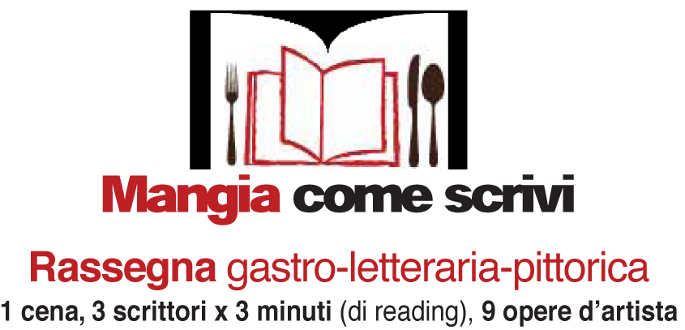

Antica Tenuta Santa Teresa
Ristorazione per eventi
Strada Beneceto, 26 - Parma
www.anticatenutasantateresa.it
Tel. 0521 462578 oppure 348 2491140

VENERDÌ 6 MAGGIO – ORE 21.00

“E venerdì Gnocchi!”
(120° Mangia come scrivi – Evento fuorisalone Cibus 2016)
Ospiti: Antonio Tacete, Daniele Cobianchi, Antonio Benassi,
Andrea Ugolotti. Intervento di Gene Gnocchi

Aperitivo (dalle 20.00)
Bollicine e Cotto ’60 di Branchi Prosciutti di Felino (il miglior cotto italiano
per Gambero Rosso) con Focacce della Tenuta

Antipasti
La Pasta Fillo con Cuore di Patata Saporita
Il Crostino ai Carciofi con Fonduta Valdostana
Il Cornetto di Sfoglia con Prosciutto Affumicato e Scamorza

Primi
Gli Gnocchi Bianchi al Pomodoro San Marzano
Gli Gnocchi Verdi con Pesto di Culatello e Pistacchio Tostato

Secondo
La Tagliata di Vitello alla Griglia su Crema di Asparagi

Dolce
La Torta del Decennale di Mangia come scrivi firmata dall’Artista Pasticciere Alessandro Battistini

Le Coccole della Buonanotte
La Camomillina Calda e gli Elisir del Liquorificio Colombo di Salsomaggiore

Vini
Durante la cena verranno serviti quattro vini prodotti dall’Azienda Vitivinicola Lusenti (www.lusentivini.it) di Vicobarone di Ziano Piacentino, presentati dalla titolare Lodovica Lusenti
e selezionati da “Il Bere Alto” di Claudio Ricci

Costo della cena: 35 euro
Prenotazioni: Giampaolo Tel. 0521 462578 oppure 348 2491140, info@anticatenutasantateresa.it oppure info@mangiacomescrivi.it

